ЭКО-дети
(Учитель Ермакова Виктория Константиновна)
Класс: 5
Тема: Введение в экологию. Игра «Узнай листок»
Дорогой пятиклассник!
Мы продолжаем знакомиться с окружающей нас средой, с растениями, животными и тд. С прошлого урока ты должен сделать вывод, что же такое экология? Еще не успел? Давай попробуем вместе.
(просмотр презентации «Береги планету»)
А теперь давай поиграем. Игра называется «Узнай листок»
Задание: зарисовать и подписать, с какого дерева слетел каждый из этих листочков.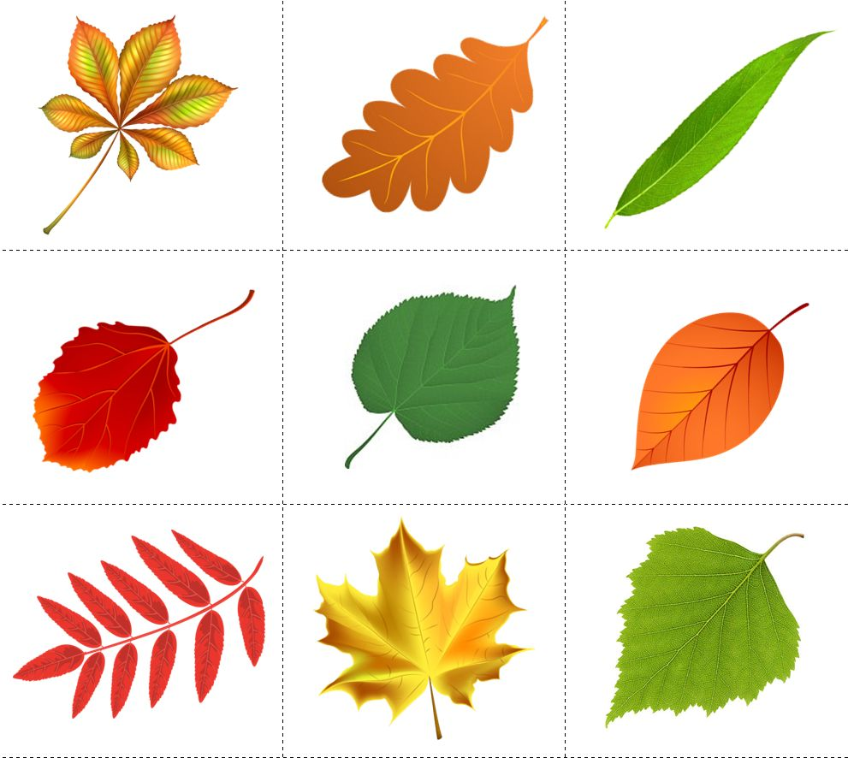
Спасибо! До новых встреч!

